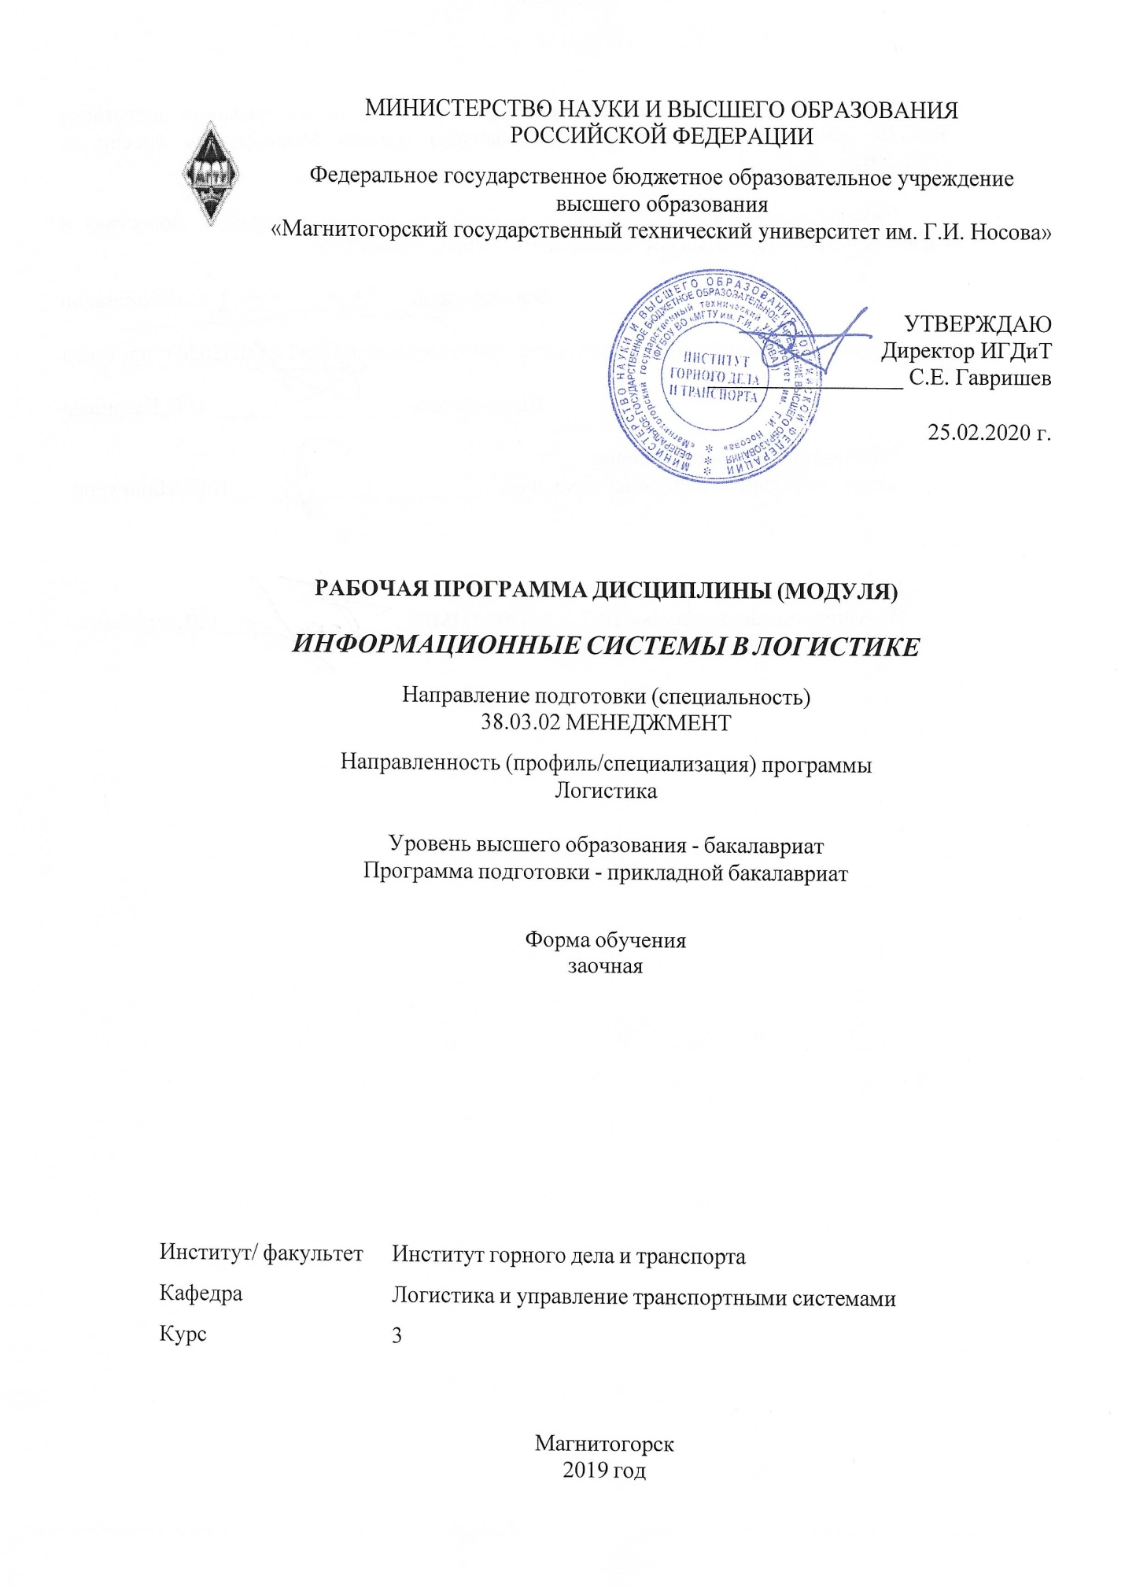 | МИНИСТЕРСТВО НАУКИ И ВЫСШЕГО ОБРАЗОВАНИЯ  РОССИЙСКОЙ ФЕДЕРАЦИИ

Федеральное государственное бюджетное образовательное учреждение
высшего образования
«Магнитогорский государственный технический университет им. Г.И. Носова»
УТВЕРЖДАЮ
Директор ИГДиТ
_________________ С.Е. Гавришев

25.02.2020 г.
РАБОЧАЯ ПРОГРАММА ДИСЦИПЛИНЫ (МОДУЛЯ)
ИНФОРМАЦИОННЫЕ СИСТЕМЫ В ЛОГИСТИКЕ
Направление подготовки (специальность)
38.03.02 МЕНЕДЖМЕНТ
Направленность (профиль/специализация) программы
Логистика
Уровень высшего образования - бакалавриат
Программа подготовки - прикладной бакалавриат
Форма обучения
заочная
Институт/ факультет |  | Институт горного дела и транспорта
Кафедра |  | Логистика и управление транспортными системами
Курс |  | 3
Магнитогорск
2019 год

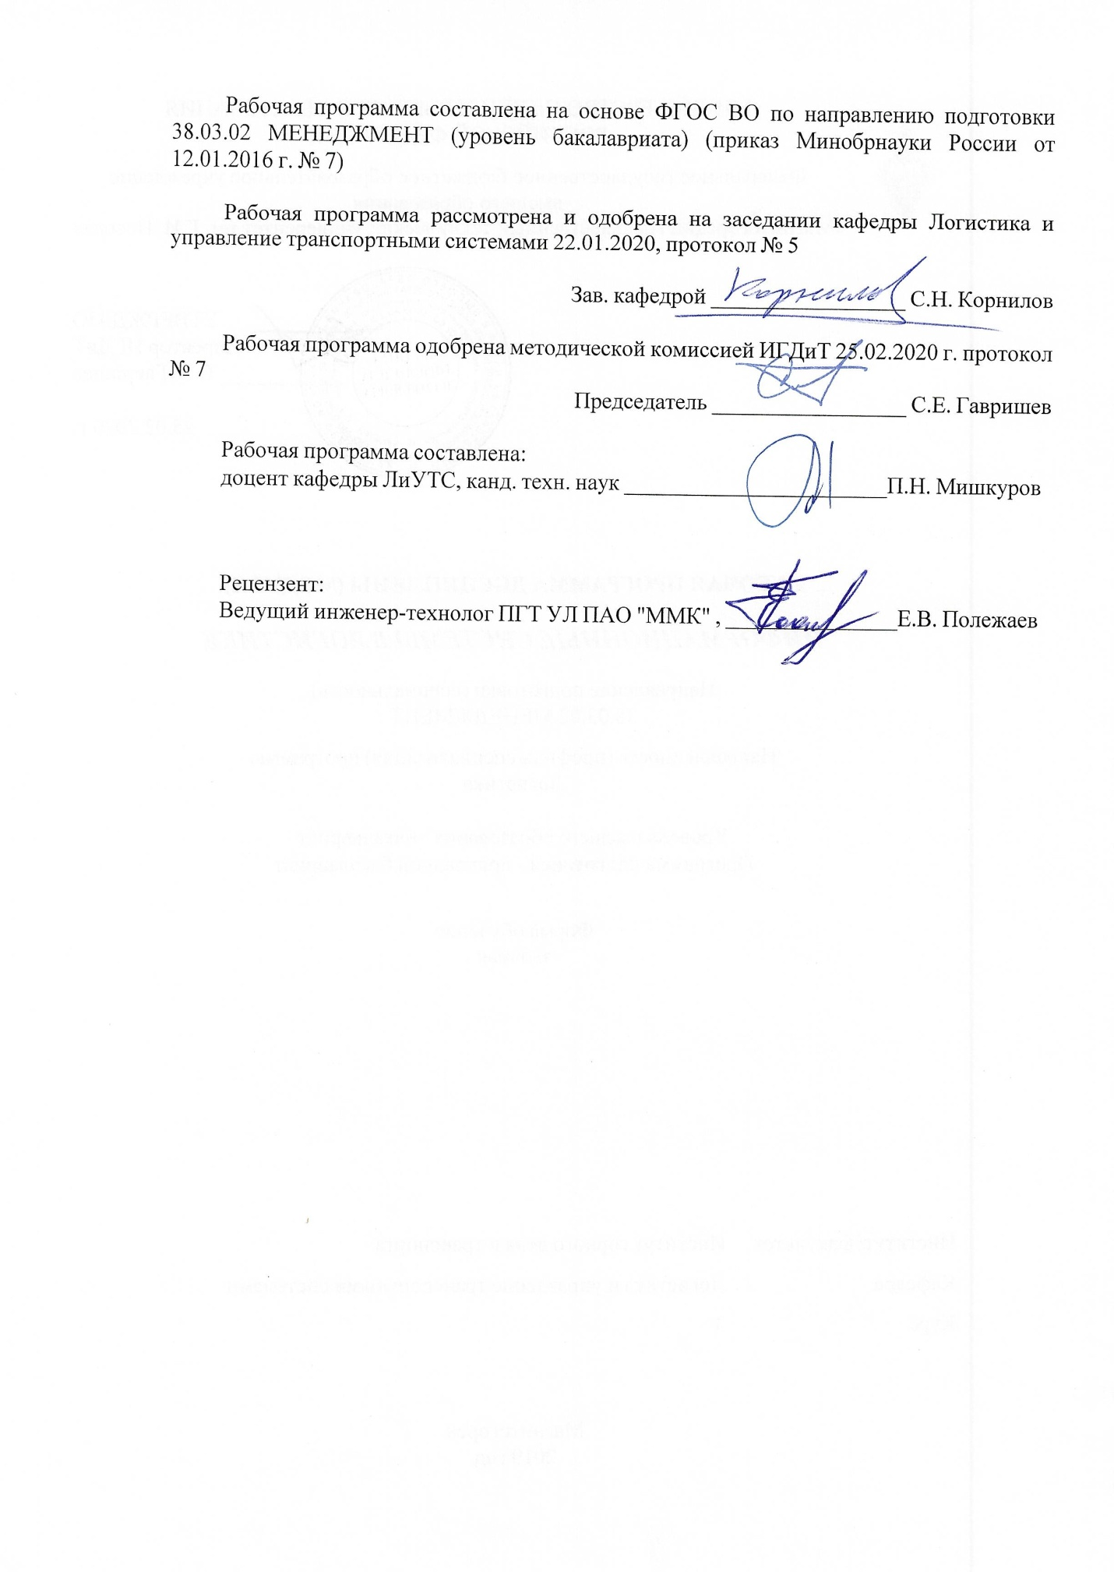
Рабочая программа составлена на основе ФГОС ВО по направлению подготовки 38.03.02 МЕНЕДЖМЕНТ (уровень бакалавриата) (приказ Минобрнауки России от 12.01.2016 г. № 7)
Рабочая программа рассмотрена и одобрена на заседании кафедры Логистика и управление транспортными системами
22.01.2020, протокол № 5
Зав. кафедрой _________________ С.Н. Корнилов
Рабочая программа одобрена методической комиссией ИГДиТ
25.02.2020 г. протокол № 7
Председатель _________________ С.Е. Гавришев
Рабочая программа составлена:
доцент кафедры ЛиУТС, канд. техн. наук _______________________П.Н. Мишкуров
Рецензент:
Ведущий инженер-технолог ПГТ УЛ ПАО "ММК" , _________________________Е.В. Полежаев

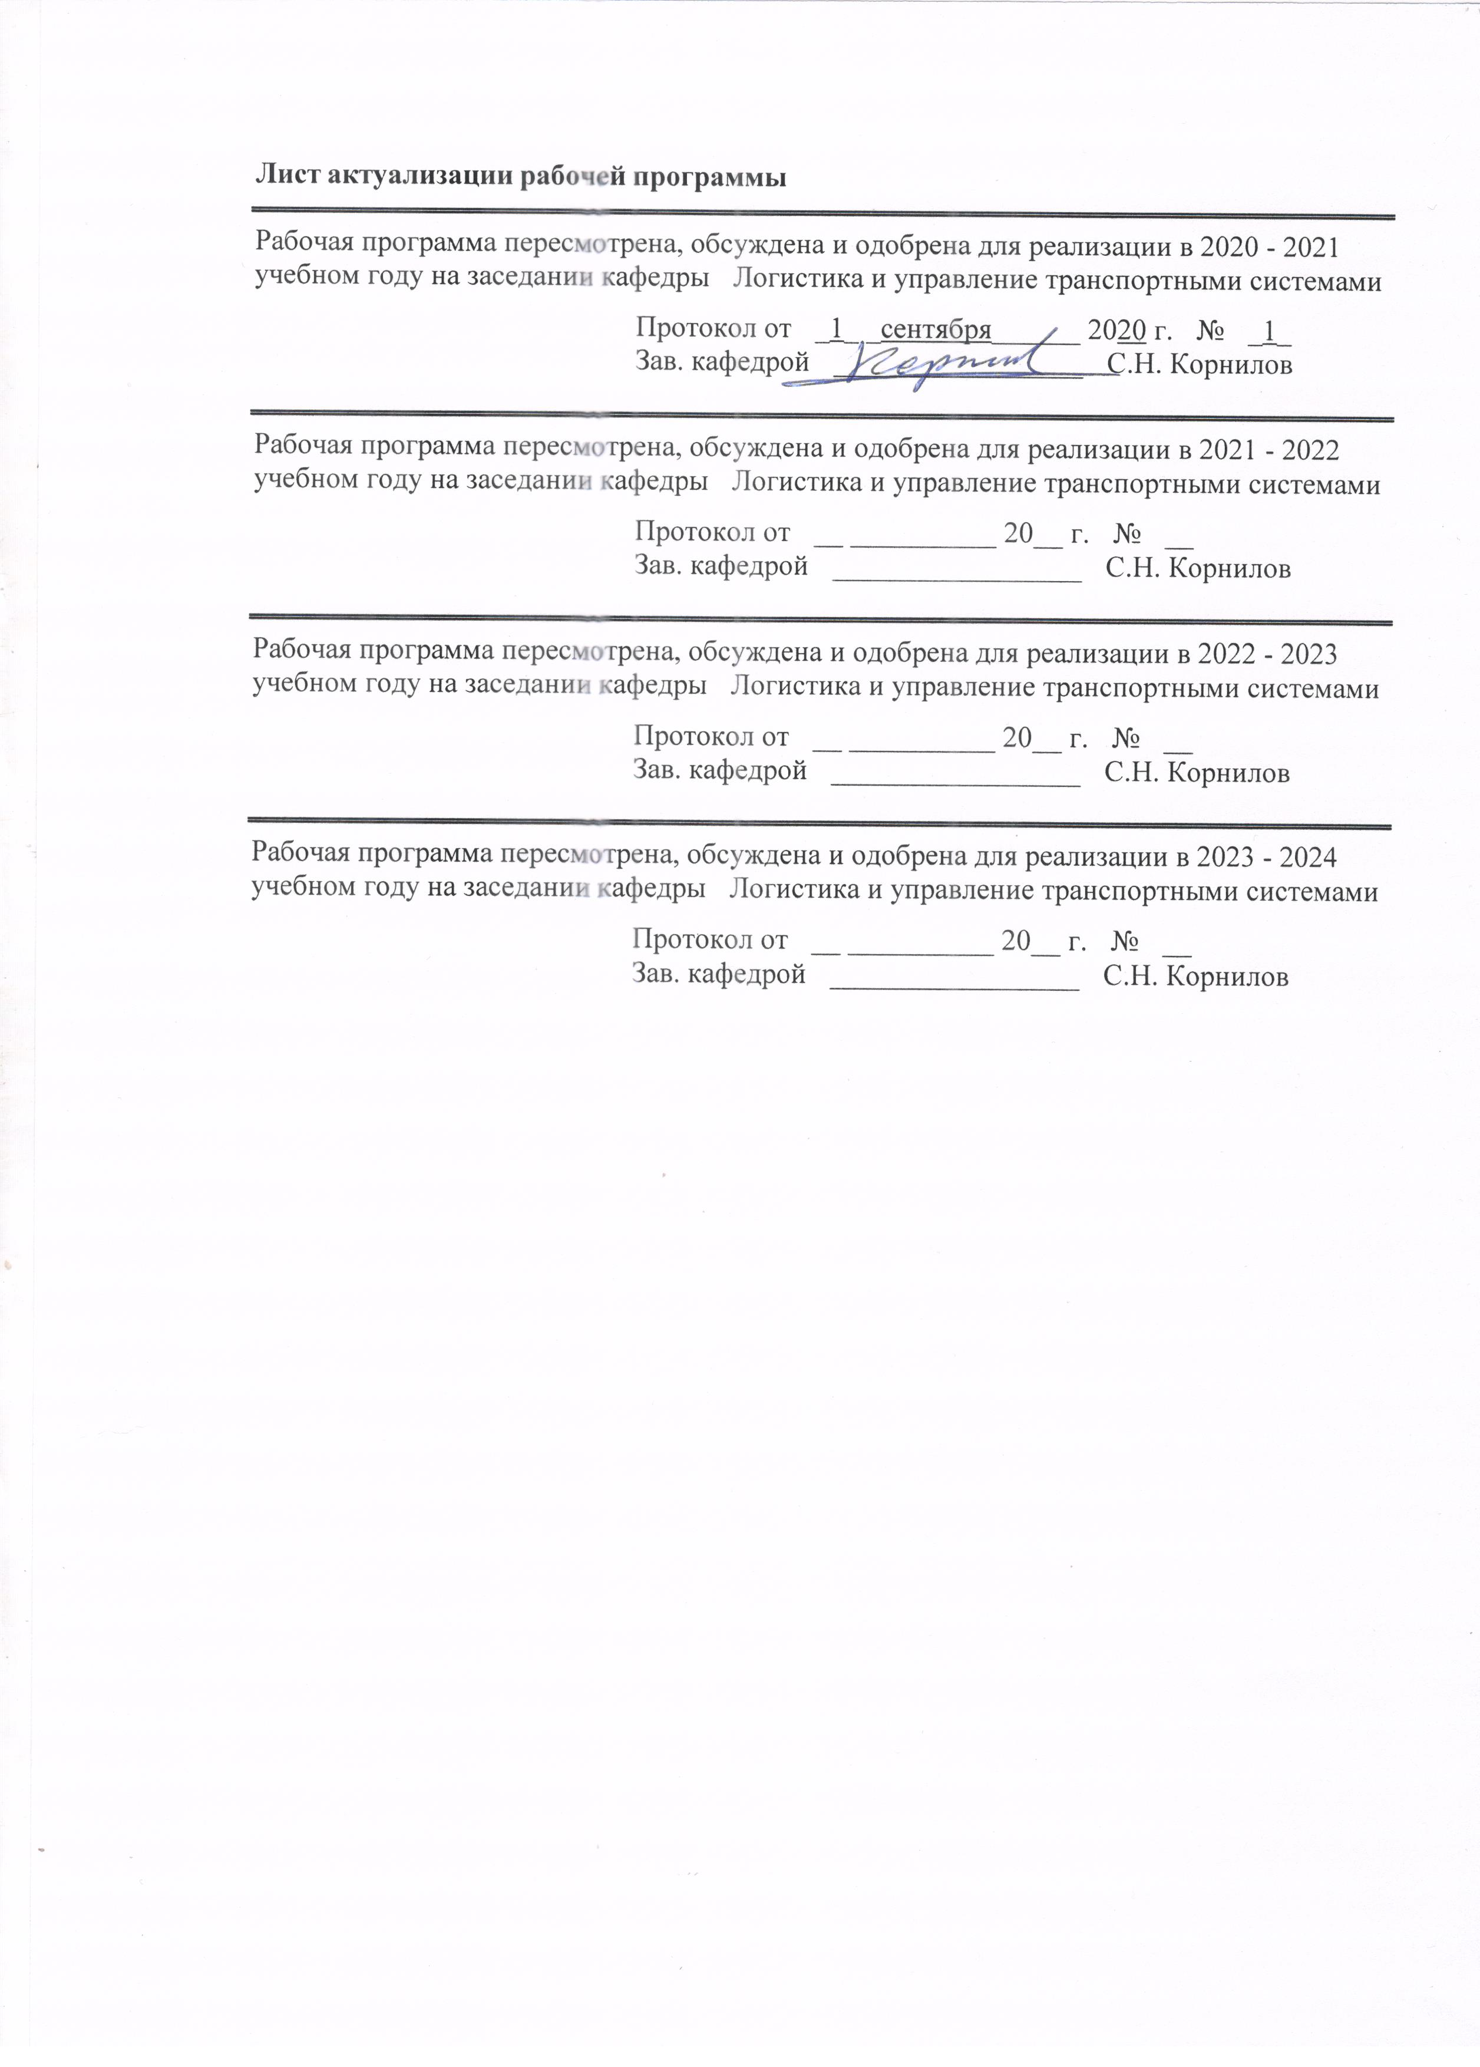
Лист актуализации рабочей программы
Рабочая программа пересмотрена, обсуждена и одобрена для реализации в 2020 - 2021 учебном году на заседании кафедры Логистика и управление транспортными системами
Протокол от __ __________ 20__ г. № __
Зав. кафедрой _________________ С.Н. Корнилов
Рабочая программа пересмотрена, обсуждена и одобрена для реализации в 2021 - 2022 учебном году на заседании кафедры Логистика и управление транспортными системами
Протокол от __ __________ 20__ г. № __
Зав. кафедрой _________________ С.Н. Корнилов
Рабочая программа пересмотрена, обсуждена и одобрена для реализации в 2022 - 2023 учебном году на заседании кафедры Логистика и управление транспортными системами
Протокол от __ __________ 20__ г. № __
Зав. кафедрой _________________ С.Н. Корнилов
Рабочая программа пересмотрена, обсуждена и одобрена для реализации в 2023 - 2024 учебном году на заседании кафедры Логистика и управление транспортными системами
Протокол от __ __________ 20__ г. № __
Зав. кафедрой _________________ С.Н. Корнилов
Рабочая программа пересмотрена, обсуждена и одобрена для реализации в 2024 - 2025 учебном году на заседании кафедры Логистика и управление транспортными системами
Протокол от __ __________ 20__ г. № __
Зав. кафедрой _________________ С.Н. Корнилов

1 Цели освоения дисциплины (модуля)
Целями освоения дисциплины (модуля) является развитие у студентов личностных качеств, а также формирование общекультурных и профессиональных компетенций в области логистики для решения теоретических и практических задач по вопросам повышения эффективности функционирования производственных и транспортных систем на основе использования информационных систем.
2 Место дисциплины (модуля) в структуре образовательной программы
Дисциплина Информационные системы в логистике входит в вариативную часть учебного плана образовательной программы.
Для изучения дисциплины необходимы знания (умения, владения), сформированные в результате изучения дисциплин/ практик:
Информатика
Основы баз данных
Основы информатики в транспортных приложениях
Логистика производства
Знания (умения, владения), полученные при изучении данной дисциплины будут необходимы для изучения дисциплин/практик:
Разработка веб-сайтов
Современные интернет-технологии
Подготовка к защите и защита выпускной квалификационной работы
3 Компетенции обучающегося, формируемые в результате освоения
дисциплины (модуля) и планируемые результаты обучения
В результате освоения дисциплины (модуля) «Информационные системы в логистике» обучающийся должен обладать следующими компетенциями:
Структурный  элемент  компетенции | Планируемые результаты обучения
ОПК-7 способностью решать стандартные задачи профессиональной деятельности на основе информационной и библиографической культуры с применением информационно-коммуникационных технологий и с учетом основных требований информационной безопасности
Знать | - основы организации перевозок грузов и пассажиров;  - современные информационно-коммуникационные технологии, применяемые на транспорте;  -основы управления на транспорте на основе своевременной, достоверной и оперативной информации.
Уметь | - описывать реальные транспортные объекты при помощи информации;  - создавать информационно-коммуникационные системы на основе управление движением информации в промышленных системах;  - создавать сложные автоматизированные системы управления на транспорте.

Владеть | - методами обработки, хранения и управления информацией;  - способами выделения отдельных информационных потоков из общего информационного поля;  - согласовывать работу информационных систем с системами управления на транспорте.
ПК-11 владением навыками анализа информации о функционировании системы внутреннего документооборота организации, ведения баз данных по различным показателям и формирования информационного обеспечения участников организационных проектов
Знать | - показатели и характеристики современных транспортных технологий;  - оосновные системы управления, используемые в транспортном комплексе;  - новейшие информационные технологии;
Уметь | - выделять требуемые информационные потоки из общего информационного поля;  - создавать сложные информационные системы управления на транспорте;  - адаптировать разработанные информационные технологии к условия функционирования транспортного предприятия;
Владеть | - методами обработки информации;  - методами описания информационных процессов на алгоритмическом языке;  - инструментами аппарата управления на транспорте на новейших информационных технологий.

 | 4. Структура, объём и содержание дисциплины (модуля)
Общая трудоемкость дисциплины составляет 2 зачетных единиц 72 акад. часов, в том числе:
– контактная работа – 8,4 акад. часов:
– аудиторная – 8 акад. часов;
– внеаудиторная – 0,4 акад. часов
– самостоятельная работа – 59,7 акад. часов;

– подготовка к зачёту – 3,9 акад. часа
Форма аттестации - зачет
Раздел/ тема  дисциплины |  | Курс | Аудиторная  контактная работа  (в акад. часах) |  |  | Самостоятельная работа студента | Вид самостоятельной  работы | Форма текущего контроля успеваемости и  промежуточной аттестации | Код компетенции
 |  |  | Лек. | лаб.  зан. | практ. зан.
1. Раздел «Информация и информационные потоки в логистике»
1.1 «Значение информации в управлении» |  | 3 | 0,2 |  | 0,6 | 6 | Поиск дополнительной информации по заданной теме | Устный опрос | ПК-11
1.2 «Информационное обеспечение транспортного процесса» |  |  | 0,2 |  | 0,6/0,5И | 6 | Поиск дополнительной информации по заданной теме | Устный опрос | ПК-11
1.3 «Информационные потоки в транспортных системах, их взаимосвязь с глобальной системой передачи, хранения и обработки информации» |  |  | 0,2 |  | 0,6 | 6 | Подготовка к практическим занятиям, выполнение практических работ | Проверка практических заданий, устный опрос. | ОПК-7, ПК-11
Итого по разделу |  |  | 0,6 |  | 1,8/0,5И | 18
2. Раздел «Информационные системы в логистике»
2.1 «Предметная область, место и роль информационных систем в логистике» |  | 3 | 0,2 |  | 0,6/0,5И | 6 | Самостоятельное изучение учебной и научной литературы | Устный опрос | ОПК-7, ПК-11
2.2 «Виды информационных систем и их классификация» |  |  | 0,2 |  | 0,6/0,5И | 6 | Подготовка к практическим занятиям, выполнение практических работ | Проверка практических заданий, устный опрос. | ОПК-7
2.3 «Принципы построения информационных систем» |  |  | 0,2 |  | 0,6/0,5И | 6 | Подготовка к практическим занятиям, выполнение практических работ | Проверка практических заданий, устный опрос | ОПК-7
2.4 «Тенденции развития информационных систем» |  |  | 0,2 |  | 0,6/0,5И | 6 | Подготовка к практическим занятиям, выполнение практических работ | Проверка практических заданий, устный опрос. | ОПК-7, ПК-11
2.5 «Корпоративные информационные системы» |  |  | 0,2 |  | 0,6/0,5И | 5,9 | Подготовка к практическим занятиям, выполнение практических работ | Проверка практических заданий, устный опрос. | ОПК-7
2.6 «Автоматизация информационных систем» |  |  | 0,2 |  | 0,6/0,5И | 5,9 | Подготовка к практическим занятиям, выполнение практических работ | Проверка практических заданий, устный опрос. | ОПК-7
2.7 «IT-аутсорсинг» |  |  | 0,2 |  | 0,6/0,5И | 5,9 | Подготовка к практическим занятиям, выполнение практических работ | Проверка практических заданий, устный опрос. | ОПК-7, ПК-11
Итого по разделу |  |  | 1,4 |  | 4,2/3,5И | 41,7
Итого за семестр |  |  | 2 |  | 6/4И | 59,7 |  | зачёт
Итого по дисциплине |  |  | 2 |  | 6/4И | 59,7 |  | зачет | ПК-11,ОПК-7

5 Образовательные технологии
Для реализации предусмотренных видов учебной работы в качестве образовательных технологий в преподавании дисциплины «Информационные системы в логистике» используются традиционные интерактивная и модульно-компетентностная технологии.
В ходе проведения лекционных и практических занятий предусматривается:
- использование электронного демонстрационного материала по темам, требующим иллюстрации работы специализированного программного обеспечения, сложных структурных схем и большого объема графического материала;
-активные и интерактивные формы обучения: вариативный опрос, дискуссии, устный опрос, разбор конкретных ситуаций и т.д.
Образовательные технологии в сочетании с внеаудиторной работой нацелены на формирование и развитие профессиональных навыков обучающихся.
Самостоятельная работа стимулирует студентов в процессе подготовки домашних заданий, при подготовке к итоговой аттестации, которая осуществляется в форме защиты подготовленных рефератов.

6 Учебно-методическое обеспечение самостоятельной работы обучающихся
Представлено в приложении 1.
7 Оценочные средства для проведения промежуточной аттестации
Представлены в приложении 2.
8 Учебно-методическое и информационное обеспечение дисциплины (модуля)
а) Основная литература:
1. Мухина, Е. Ю. Системы управления технологическими процессами и информационные технологии : учебное пособие / Е. Ю. Мухина, А. Р. Бондарева ; МГТУ. - Магнитогорск : МГТУ, 2014. - 1 электрон. опт. диск (CD-ROM). - Загл. с титул. экрана. - URL: https://magtu.informsystema.ru/uploader/fileUpload?name=1156.pdf&show=dcatalogues/1/1121183/1156.pdf&view=true (дата обращения: 04.10.2019). - Макрообъект. - Текст : электронный. - Сведения доступны также на CD-ROM.
2. Информационные системы и технологии управления : учебник / под ред. Г. А. Титоренко. - 3-е изд., перераб. и доп. - М. : ЮНИТИ-ДАНА , 2011. - 1 электрон. опт. диск (CD-ROM). - Загл. с титул. экрана. - (Учебная литература для высш. и сред. проф. образ.). - URL:https://magtu.informsystema.ru/uploader/fileUpload?name=418.pdf&show=dcatalogues/1/1079401/418.pdf&view=true (дата обращения: 04.10.2019). - Макрообъект. - Текст : электронный. - Сведения доступны также на CD-ROM.

б) Дополнительная литература:
1. Демиденко, Л. Л. Информационные технологии в информационной деятельности специалиста : учебное пособие / Л. Л. Демиденко, В. В. Баранков, И. И. Баранкова ; МГТУ. - Магнитогорск : МГТУ, 2015. - 1 электрон. опт. диск (CD-ROM). - Загл. с титул. экрана. - URL: https://magtu.informsystema.ru/uploader/fileUpload?name=1418.pdf&show=dcatalogues/1/1123933/1418.pdf&view=true (дата обращения: 04.10.2019). - Макрообъект. - Текст : электронный. - Сведения доступны также на CD-ROM.

2. Зарецкий, М. В. Информационные технологии. Базы данных : учебное пособие / М. В. Зарецкий, М. М. Гладышева. - Магнитогорск : МГТУ, 2010. - 1 электрон. опт. диск (CD-ROM). - Загл. с титул. экрана. - URL: https://magtu.informsystema.ru/uploader/fileUpload?name=961.pdf&show=dcatalogues/1/1119020/961.pdf&view=true (дата обращения: 04.10.2019). - Макрообъект. - Текст : электронный. - Сведения доступны также на CD-ROM.
3. Мухина, Е. Ю. Системы управления технологическими процессами и информационные технологии : учебное пособие / Е. Ю. Мухина, А. Р. Бондарева ; МГТУ. - Магнитогорск : МГТУ, 2014. - 1 электрон. опт. диск (CD-ROM). - Загл. с титул. экрана. - URL: https://magtu.informsystema.ru/uploader/fileUpload?name=1156.pdf&show=dcatalogues/1/1121183/1156.pdf&view=true (дата обращения: 04.10.2019). - Макрообъект. - Текст : электронный. - Сведения доступны также на CD-ROM.

в) Методические указания:
1. Логунова, О. С. Информационные технологии в статистике : практикум / О. С. Логунова, Е. А. Ильина, В. В. Королева ; МГТУ. - Магнитогорск : МГТУ, 2010. - 1 электрон. опт. диск (CD-ROM). - Загл. с титул. экрана. - URL: https://magtu.informsystema.ru/uploader/fileUpload?name=1247.pdf&show=dcatalogues/1/1123425/1247.pdf&view=true (дата обращения: 04.10.2019). - Макрообъект. - Текст : электронный. - Сведения доступны также на CD-ROM.
2. Григорьев И. AnyLogic за три дня: Практическое пособие по имитационному моделированию. - Интернет издание, 2016. — 202 с. — URL: http://simulation.su/uploads/files/default/2017-uch-posob-grigoriev-anylogic.pd , сайт AnyLogic (дата обращения: 03.03.2020).
.

г) Программное обеспечение и Интернет-ресурсы:
Программное обеспечение
 | Наименование ПО | № договора | Срок действия лицензии
 | MS Windows 7 Professional(для классов) | Д-1227-18 от 08.10.2018 | 11.10.2021
 | MS Windows 7 Professional (для классов) | Д-757-17 от 27.06.2017 | 27.07.2018
 | MS Office 2007 Professional | № 135 от 17.09.2007 | бессрочно
 | 7Zip | свободно распространяемое ПО | бессрочно
 | FAR Manager | свободно распространяемое ПО | бессрочно
Профессиональные базы данных и информационные справочные системы
 | Название курса |  | Ссылка
 | Национальная информационно-аналитическая система – Российский индекс научного цитирования (РИНЦ) |  | URL: https://elibrary.ru/project_risc.asp

 | Поисковая система Академия Google (Google Scholar) | URL: https://scholar.google.ru/
9 Материально-техническое обеспечение дисциплины (модуля)
Материально-техническое обеспечение дисциплины включает:
Учебные аудитории для проведения занятий лекционного типа: мультимедийные средства хранения, передачи и представления информации.
Учебные аудитории для проведения практических занятий, занятий семинарского типа, групповых и индивидуальных консультаций, текущего контроля и промежуточной аттестации: мультимедийные средства хранения, передачи и представления информации.
Помещения для самостоятельной работы обучающихся: персональные компьютеры с пакетом MS Office, выходом в Интернет и с доступом в электронную информационно-образовательную среду университета.
Помещения для хранения и профилактического обслуживания учебного оборудования: стеллажи для хранения учебно-методической документации, учебного оборудования и учебно-наглядных пособий.

Приложение 1

Учебно-методическое обеспечение самостоятельной работы обучающихся
По дисциплине «Информационные системы в логистике» предусмотрена аудиторная и внеаудиторная самостоятельная работа обучающихся.
Аудиторная самостоятельная работа студентов на практических занятиях осуществляется под контролем преподавателя в виде решения задач и выполнения упражнений, которые определяет преподаватель для студента.
Внеаудиторная самостоятельная работа обучающихся осуществляется в виде изучения литературы по соответствующему разделу с проработкой материала; выполнение практических заданий.
Перечень практических заданий:
Практическое задание №1 на тему «Модель с имманентным (мгновенным) пополнением запасов».
Практическое задание №2 на тему «Модель с розничной точкой-агентом».
Практическое задание №3 на тему «Модель линейной цепи поставок со стохастическим спросом».
Практическое задание №4 на тему «Модель с несколькими розничными точками».
Практическое задание №5 на тему «Расширенная модель цепи поставок».
Учебно-методическое обеспечение приведено в работах [1-2] (методические указания).
Темы рефератов по дисциплине
1. Применение методов расчета количества информации для оценки эффективности систем управления на транспорте
2. Способы и методы оценки эффективности коммуникаций в системе управления транспортного предприятия
3. Структуры и типы современных баз данных
4. Современные концепции разработки информационных систем на транспорте
5. Обзор информационных систем на магистральном железнодорожном транспорте
6. Обзор информационных систем на промышленном железнодорожном транспорте
7. Обзор информационных систем на автомобильном транспорте
8. Системы мониторинга подвижного состава
9. Методы и модели поддержки принятия оптимальных решений в системах управления транспортом
10. Информационные технологии в логистике
11. Современные средства связи на транспорте
12. Применение систем спутниковой навигации на транспорте

Приложение 2

Оценочные средства для проведения промежуточной аттестации
а) Планируемые результаты обучения и оценочные средства для проведения промежуточной аттестации:

Структурный элемент  компетенции | Планируемые результаты обучения | Оценочные средства
ОПК-7 способность решать стандартные задачи профессиональной деятельности на основе информационной и библиографической культуры с применением информационно-коммуникационных технологий и с учетом основных требований информационной безопасности
Знать | - основы организации перевозок грузов и пассажиров;  - современные информационно-коммуникационные технологии, применяемые на транспорте;  - основы управления на транспорте на основе своевременной, достоверной и оперативной информации. | Перечень теоретических вопросов:  - Информационные потоки в транспортных системах, их взаимосвязь с глобальной системой передачи, хранения и обработки информации  - Предметная область, место и роль информационных систем в логистике  - Виды информационных систем и их классификация  - Принципы построения информационных систем  - Тенденции развития информационных систем  - Корпоративные информационные системы  - Автоматизация информационных систем  - IT-аутсорсинг
Уметь | - описывать реальные транспортные объекты при помощи информации;  - создавать информационно-коммуникационные системы на основе управление движением информации в промышленных системах;  - создавать сложные автоматизированные системы управления на транспорте. | Практические задания по дисциплине:  Практическое задание №2 на тему «Модель с розничной точкой-агентом».  Практическое задание №3 на тему «Модель линейной цепи поставок со стохастическим спросом».  Практическое задание №4 на тему «Модель с несколькими розничными точками».  Практическое задание №5 на тему «Расширенная модель цепи поставок».
Владеть | - методами обработки, хранения и управления информацией;  - способами выделения отдельных информационных потоков из общего информационного поля;  - согласовывать работу информационных систем с системами управления на транспорте. | Перечень тем рефератов:  1. Современные концепции разработки информационных систем на транспорте.  2. Применение методов расчета количества информации для оценки эффективности систем управления на транспорте.  3. Информационные технологии в логистике.  4. Современные средства связи на транспорте.  5. Применение систем спутниковой навигации на транспорте.  6. Применение Интернет-технологий при создании корпоративной информационной системы предприятия.  7. Перспективы использования «облачных» вычислений в информационных системах на транспорте.  8. Структура и функции корпоративной информационной системы транспортного предприятия.  9. Структуры и типы современных баз данных  10. Современные концепции разработки информационных систем на транспорте.  11. Обзор информационных систем на магистральном железнодорожном транспорте.  12. Обзор информационных систем на промышленном железнодорожном транспорте.  13. Обзор информационных систем на автомобильном транспорте.  14. Системы мониторинга подвижного состава.

ПК-11 владение навыками анализа информации о функционировании системы внутреннего документооборота организации, ведения баз данных по различным показателям и формирования информационного обеспечения участников организационных проектов
Знать | - показатели и характеристики современных транспортных технологий;  - оосновные системы управления, используемые в транспортном комплексе;  - новейшие информационные технологии; | Перечень теоретических вопросов:  - Информационное обеспечение транспортного процесса  - Информационные потоки в транспортных системах, их взаимосвязь с глобальной системой передачи, хранения и обработки информации  - Предметная область, место и роль информационных систем в логистике  - Тенденции развития информационных систем  - IT-аутсорсинг
Уметь | - выделять требуемые информационные потоки из общего информационного поля;  - создавать сложные информационные системы управления на транспорте;  - адаптировать разработанные информационные технологии к условия функционирования транспортного предприятия; | Практические задания по дисциплине:  Практическое задание №1 на тему «Модель с имманентным (мгновенным) пополнением запасов».  Практическое задание №5 на тему «Расширенная модель цепи поставок».
Владеть | - методами обработки информации;  - методами описания информационных процессов на алгоритмическом языке;  - инструментами аппарата управления на транспорте на новейших информационных технологий. | Перечень тем рефератов:  1. Применение методов расчета количества информации для оценки эффективности систем управления на транспорте.  2. Способы и методы оценки эффективности коммуникаций в системе управления транспортного предприятия.  3. Методы и модели поддержки принятия оптимальных решений в системах управления транспортом.  4. Современные методы криптографической защиты информации в информационных системах на транспорте.

б) Порядок проведения промежуточной аттестации, показатели и критерии оценивания:
Промежуточная аттестация по дисциплине «Информационные системы в логистике» включает теоретические вопросы, позволяющие оценить уровень усвоения обучающимися знаний, и практические и комплексные задания, выявляющие степень сформированности умений и владений, проводится в форме зачёта.
Зачет по данной дисциплине проводится в устной форме.
Показатели и критерии оценивания зачета:
– на оценку «зачтено» – обучающийся демонстрирует достаточный уровень сформированности компетенций, основные знания, умения освоены, но допускаются незначительные ошибки, неточности, затруднения при аналитических операциях, переносе знаний и умений на новые, нестандартные ситуации.
– на оценку «не зачтено» – обучающийся демонстрирует знания не более 20% теоретического материала, допускает существенные ошибки, не может показать интеллектуальные навыки решения простых задач.

